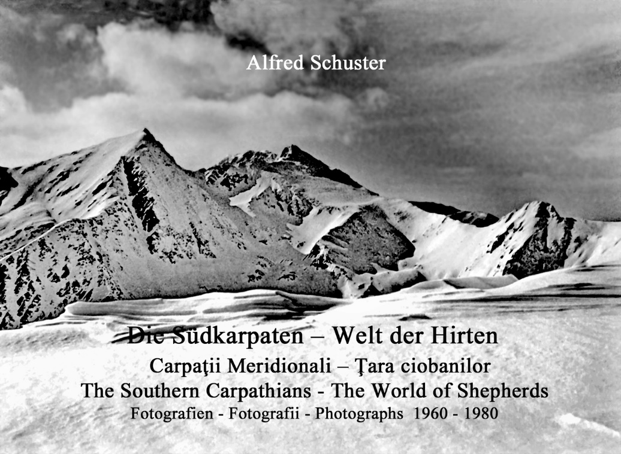

Fotobildband:
263 schwarzweiß Fotos.10 ganzseitige Farbfotos
Schwarzweiß; 125 ganzseitig (Querformat),
65 halbseitig (Hochformat)
2 Karten, eine der Südkarpaten in Farbe
Texte von:
Dr. Erika Schneider, Dr. habil. Frank Schuster, Dr. Alfred Schuster
Deutsch, Rumänisch, Englisch;
Deutsch: 6 Seiten sowie die Bildtitel zu jedem Foto.
Im Anhang: Bildtitel Rumänisch und Englisch
242 Seiten; Hardcover/fester Einband
Querformat. 31,5x23 cm Papier Lumisix Semimat 135 gr/qm
Buchpreis: 29,80 + Verpackung und Versand 5,00.€. Total 34,80 €

Zu beziehen bei:
Dr. Alfred Schuster
An der Tillyschanze 10
38678 Clausthal-Zellerfeld
oder per
eMail: alfredschuster@gmail.com

